**附件：**

**大学生创新创业训练项目管理系统项目结题操作指南**

**结题流程：负责人提交结题表→成员确认工作量→指导教师审核→学院审核→学校审核**

**1. 负责人登陆系统，流程管理——提交结题表**

**点击“提交结题申请”之后，可以提交结题报告。**

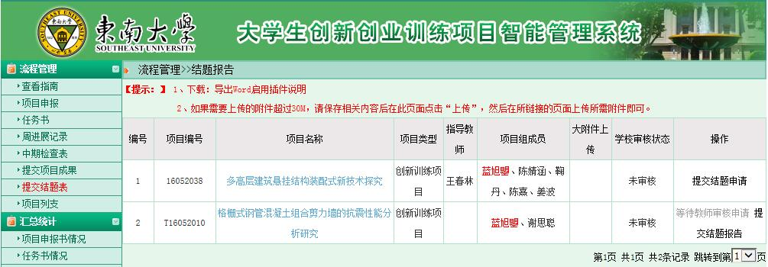

**点击“提交结题报告”，进入一下页面：**

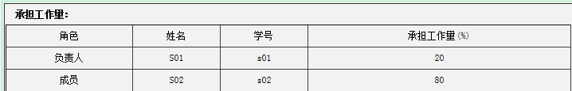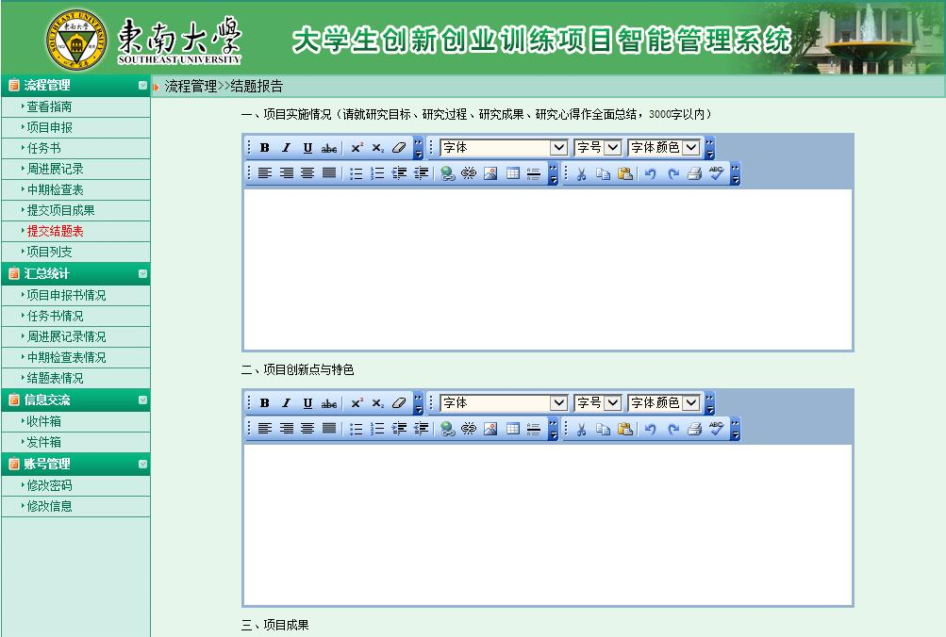



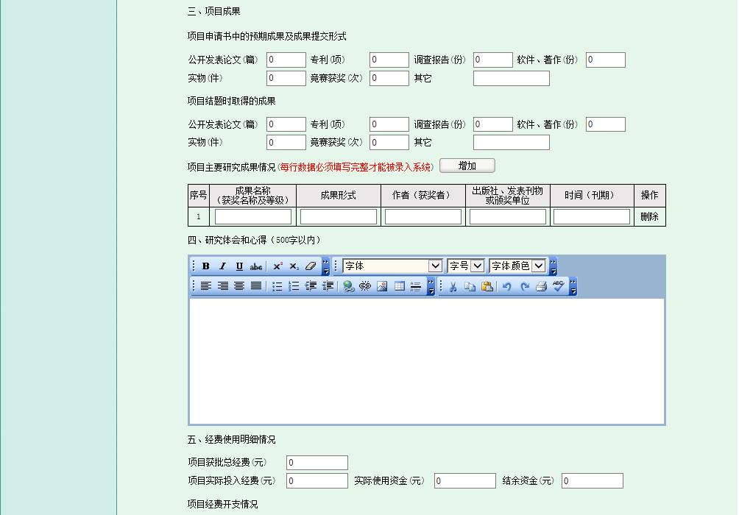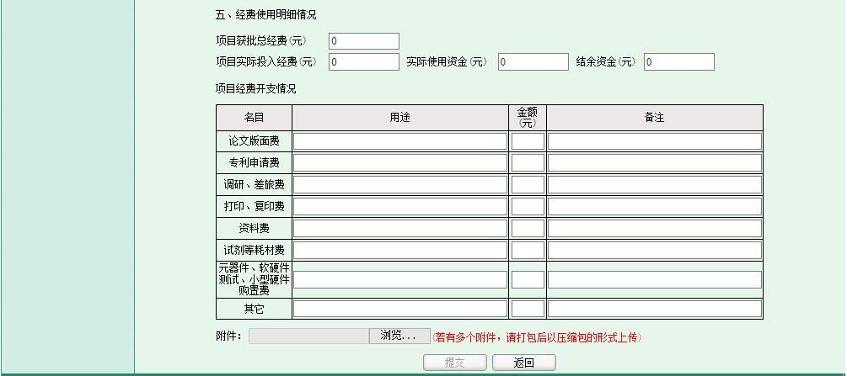

填写各项内容，并将完整的结题报告和附件材料打包以附件的形式上传。点击“提交”即可。

2. **其他成员各自登录系统确认工作量无误后**，指导老师和学院管理员进行审核。